PRESSEINFORMATION

Rellingen, 12. März 2014

Interpack Components – Fachmesse für Verpackungstechnik – 8. bis 10. Mai 2014, Düsseldorf, Halle CS – Stand CS117

Industriesauger von Weltformat
Nilfisk präsentiert umfassendes Angebot an Industriesaugern auf der
Interpack Components

Als weltweit renommierter Hersteller industrieller Absaugtechnik demonstriert Nilfisk-Advance auf der Interpack Components die vielfältigen Einsatzbereiche seines Lösungsportfolios. Im Vordergrund stehen leistungsstarke Industrie- und Sicherheitssauger sowie Absaug- und Transportanlagen der Marke Nilfisk-CFM.

High-End-Industriesauger VHW321 und VHW421
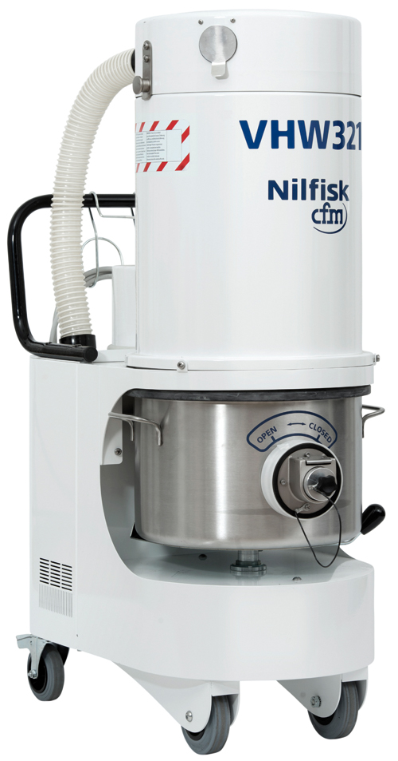

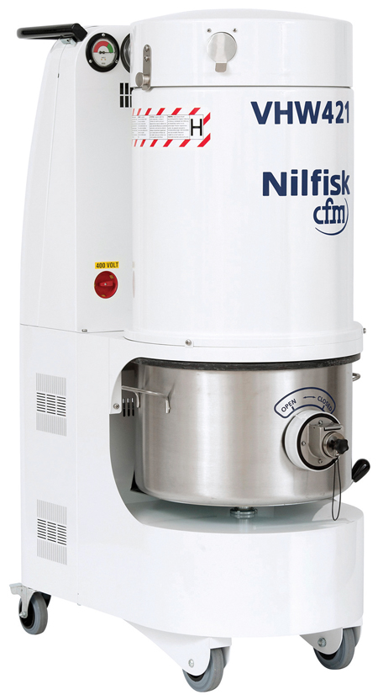
Die mobilen High-End-Industriesauger VHW321 und VHW421 der Marke Nilfisk-CFM bestechen nicht nur durch eine Luftförderung von bis zu 53 beziehungsweise 89 Litern pro Sekunde und einen Unterdruck von 17 und 19 Kilopascal. Die leistungsstarken Sauger – welche den GMP-Richtlinien zur Qualitätssicherung entsprechen – sind aufgrund der verbesserten Oberflächenbeschaffenheit und modularen Bauweise auch selbst leicht zu reinigen und zu desinfizieren. Hinzu kommen ein neues Verschlusssystem für Deckel und Behälter, das ein einfaches Entfernen und Leeren ermöglicht, sowie das PullClean-Verfahren. Das Besondere daran: Die Abreinigung der Klasse-M-Patronenfilteranlage erfordert keinerlei zusätzliche, externe Druckluftversorgung und erfolgt durch Ausnutzung des Differenzdrucks zwischen Umgebung und Filterkammer während des Einsatzes. Die Aufnahmeleistung des VHW321 beträgt 1,5 Kilowatt, das Behältervolumen liegt bei 25 Litern. Der leistungsstärkere VHW421 punktet mit 2,2 Kilowatt Aufnahmeleistung und einer Behältergröße von 48 Litern. Für besonders hohe Arbeitssicherheit sind beide Industriesauger für die Staubklasse H zugelassen, wobei das Modell VHW421 darüber hinaus über einen HEPA-Saugluftfilter (Absolutfilter) verfügt.

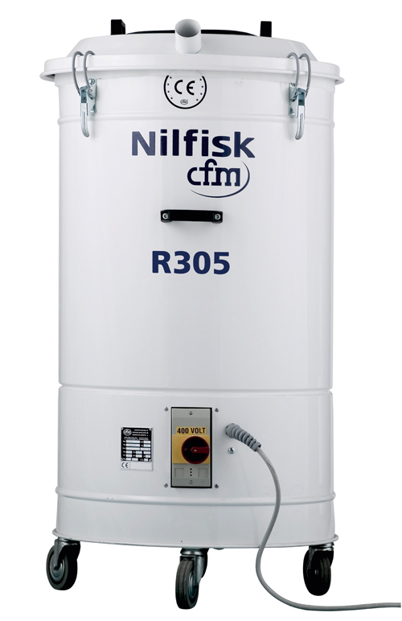OEM-Industriesauger R305
Ein besonderer Messeschwerpunkt liegt auch auf den OEM-Produkten der Marke Nilfisk-CFM. Hierbei handelt es sich um Saugerlösungen, die vor allem von international agierenden Maschinenbauherstellern in ihre Produktions- und Bearbeitungsmaschinen integriert werden. Der OEM-Industriesauger R305 wird dabei vor allem zur Aufnahme von Zuschnittresten wie Papier, Plastik oder Stoff eingesetzt. Mit einer Aufnahmeleistung von von 2,2 Kilowatt sowie einer Luftförderung von 855 Litern pro Sekunde saugt der R305 die Schnittreste an den Produktionsmaschinen restlos ab und befördert sie in den Filtersack des 150-Liter-Edelstahlbehälters. Dort wird das aufgenommene Material hoch verdichtet, so dass sich das Volumen des Filtersacks optimal ausnutzen lässt.

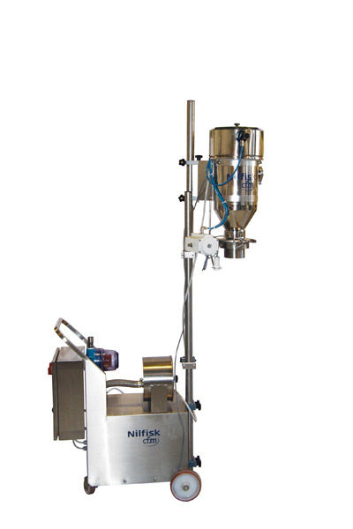Pneumatische Transportanlage 3VT
Abgerundet werden die Messehighlights durch die pneumatische Transportanlage 3VT. Mit einer maximalen Luftförderung von 16 Kubikmetern in der Stunde befördert die Anlage 300 bis 400 Kilogramm Rohstoff vom Lagerbehälter in die Verpackungsmaschine – ohne dass sich die gewünschte Zusammensetzung verändert. Je nach Einsatzgebiet übernimmt die 3VT mithilfe eines antistatischen oder autoklavierbaren Schlauchsystems die Aufnahme und Abgabe des befördernden Materials komplett automatisch. Ein Eingreifen von Bedienpersonal ist somit nicht notwendig, was zu erhöhter Arbeitssicherheit führt.

Bildanforderung
Bildmaterial finden Sie in unserem Medienportal amid-pr.press-n-relations.com (Suchbegriff „Interpack2014“). Selbstverständlich schicken wir Ihnen die Dateien auch gerne per E-Mail zu. Kontakt: mny@press-n-relations.de.

Weitere Informationen:  Nilfisk-CFM  eine Marke der Nilfisk-Advance GmbH  Siemensstraße 25-27 – D-25462 Rellingen  Tel.: +49 (0)4101 399 0  info.de@nilfisk.com – www.nilfisk-cfm.de | Presse- und Öffentlichkeitsarbeit:  Press’n’Relations GmbH – Monika Nyendick  Magirusstraße 33 – D-89077 Ulm  Tel.: 0731 96287-30 – Fax: 0731 96287-97  mny@press-n-relations.de - www.press-n-relations.de

Nilfisk-CFM in Rellingen bei Hamburg ist eine Marke der Bellenberger Nilfisk-Advance GmbH. Diese gehört zur Nilfisk-Advance A/S. Das Unternehmen hat seinen Hauptsitz in Brøndby, Dänemark. Nilfisk-Advance entwickelt seit mehr als 107 Jahren Reinigungsgeräte und zählt zu den weltweit größten Anbietern professioneller Reinigungstechnik mit einem Umsatz von 881 Millionen Euro im Geschäftsjahr 2013 und über 5.300 Mitarbeitern. Es bestehen Produktionsstätten in Dänemark, Deutschland, Ungarn, Singapur, China, Italien, Mexiko und den USA. Über eigene Vertriebsniederlassungen und ein flächendeckendes Händlernetz ist das Unternehmen in über 100 Ländern der Welt und auf allen fünf Kontinenten vertreten.

Mit der Marke Nilfisk-CFM bedient Nilfisk-Advance Kunden mit innovativen industriellen Mobil- und Zentralabsauganlagen Kunden aus anspruchsvollsten Branchen. Dazu gehören die Metall-, Elektronik- und Verpackungsindustrie, der Maschinenbau sowie die Bereiche Pharma-, Chemie- und Nahrungsmittelindustrie.

